**Tiêu chí đánh giá**

Thông tin nhóm

Tên nhóm: TOGETHER

Mssv1: 1542019 – Nguyễn Trường Giang

Mssv2: 1542021 – Huỳnh Chinh Hào

Mssv3: 1542046 – Phạm Đăng Khoa

Mssv4: 1542075 – Lâm Đỗ Hoàng Quân

Mssv5: 1542088 – Nguyễn Hữu Thiên

|  |  |  |  |  |  |
| --- | --- | --- | --- | --- | --- |
| Công nghệ | Chức năng | Mô tả | Thư viện | Hoàn thiện | Thành viên |
| Java | Xem lịch sử giao dịch của người dùng | Xem lịch sử các giao dịch của 1 khách hàng | Spring MVC, Hibernate | 80% | 1542021 |
| Xem báo cáo tổng kết giao dịch | Xem báo cáo tổng kết các giao dịch theo Ngày, Tháng, Năm | 100% | 1542019 |
| Thêm, xóa, sửa User login | Quản lý User (Nhân Viên), Thêm, Sửa user | 100% | 1542046 |
| Đăng nhập | Kiểm tra và lấy dữ liệu user | 100% | 1542088 |
| Lập tài khoản, chỉnh sửa tài khoản khách hàng | Lập tài khoản, sửa tài khoản Khách Hàng | 100% | 1542075 |
| NET | Hủy, Lập sổ tiết kiệm | Cho phép Lập Sổ tiết kiệm hoặc Hủy | Web API 2, Entity Framework | 100% | 1542021 |
| Chức năng gửi tiền | Cho phép gửi tiền vào tài khoản Khách Hàng | 100% | 1542088 |
| Chức năng Chuyển Tiền | Cho phép chuyển tiền giữa 2 tài khoản | 100% | 1542075 |
| Chức năng Rút Tiền | Cho phép rút tiền từ tài khoản Khách Hàng | 100% | 1542046 |
| HTML, JS, CSS | Xem báo cáo tổng kết giao dịch | Xem báo cáo tổng kết các giao dịch theo Ngày, Tháng, Năm | Chart.js | 90% | 1542019 |
| Thêm, xóa, sửa User login | Quản lý User (Nhân Viên), Thêm, Sửa user |  | 100% | 1542046 |
|  | Đăng nhập | Đăng nhập |  | 100% | 1542019 |
|  | Lập tài khoản, chỉnh sửa tài khoản khách hàng | Lập tài khoản, sửa tài khoản Khách Hàng |  | 100% | 1542075 |
|  | Hủy, Lập sổ tiết kiệm | Hủy, Lập sổ tiết kiệm |  | 100% | 1542019 |
|  | Chức năng gửi tiền, Rút tiền | Chức năng gửi tiền, Rút tiền |  | 100% | 1542046 |
|  | Chức năng Chuyển Tiền | Cho phép chuyển tiền giữa 2 tài khoản |  | 100% | 1542075 |

# Lý thuyết (70%)

# Sản phẩm: 80%

# Quá trình: 20%

# Tổng: 100%

# Thực hành (30%)

# Báo cáo:

1. Kiến trúc tổng quan

|  |  |  |
| --- | --- | --- |
| FE Tier | MT Tier | Database Tier |
| **5**  **1**  Folder  Website | **4**  **2**  RESTfull  API  Window Service | **3**  DB Local |

|  |
| --- |
| 1: Thư mục chứa file cần được đồng bộ vào Database |
| 2: Window service get file, xử lý để đẩy dữ liệu mới vào Database local |
| 3: Database lưu trữ dữ liệu của chi nhánh |
| 4: API lưu và get dữ liệu từ Database. |
| 5: Website thể hiện chức năng của hệ thống cho End user. |

PHẦN 2: USE CASE NGHIỆP VỤ

# Sơ đồ Use-case nghiệp vụ

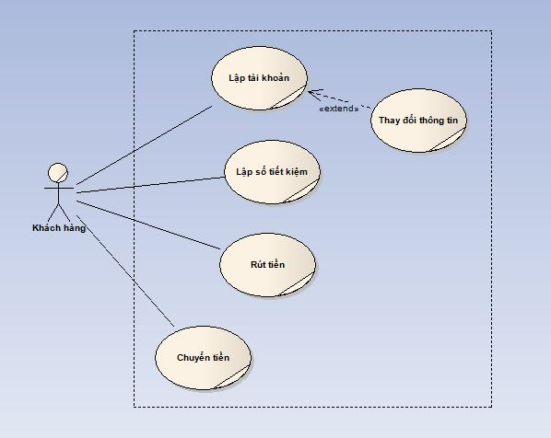

# Danh sách các Use-case nghiệp vụ

|  |  |  |
| --- | --- | --- |
| STT | Tên Use-case | Ý nghĩa/Ghi chú |
| 1 | Lập tài khoản |  |
| 2 | Thay đổi thông tin tài khoản |  |
| 3 | Lập sổ tiết kiệm |  |
| 4 | Chuyển tiền |  |
| 5 | Rút tiền |  |

# Đặc tả Use-case

## Use-case Lập tài khoản

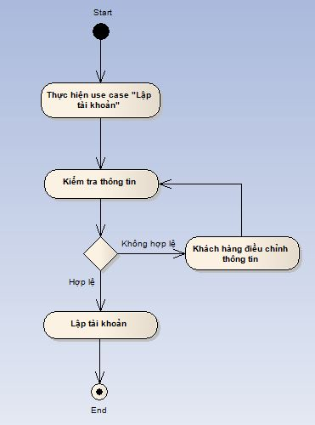

|  |  |
| --- | --- |
| Tên Use Case | Lập tài khoản |
| Mô tả | * UC bắt đầu khi khách hàng đến chi nhánh yêu cầu mở tài khoản |
| Dòng cơ bản | 1. Khách hàng yêu cầu mở tài khoản 2. Khách hàng cung cấp bản sao CMND 3. Khách hàng điền thông tin vào biểu mẫu 4. Nhân viên kiểm tra thông tin 5. Nhân viên lập tài khoản cho khách hàng |
| Dòng thay thế | * A1: Tại bước 4, Nếu thông tin không hợp lệ, Nhân viên hướng dẫn khách hàng điều chỉnh lại cho chính xác. |

## Use-case Thay đổi thông tin tài khoản

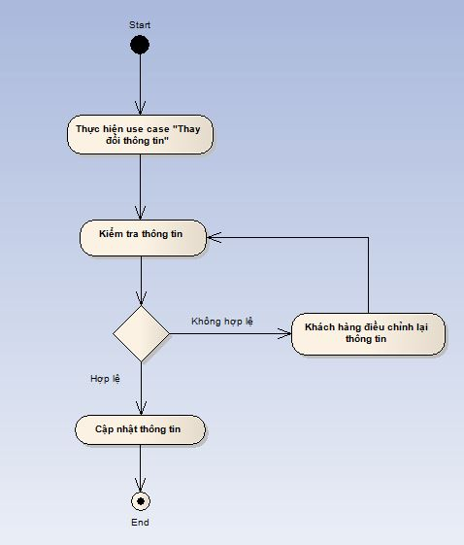

|  |  |
| --- | --- |
| Tên Use Case | Thay đổi thông tin |
| Mô tả | * UC bắt đầu khi khách hàng yêu cầu thay đổi thông tin tài khoản |
| Dòng cơ bản | 1. Khách hàng yêu cầu thay đổi thông tin tài khoản 2. Nhân viên kiểm tra thông tin 3. Nhân viên thực hiện cập nhật lại thông tin cho khách hàng |
| Dòng thay thế | * A1: Tại bước 2, Nếu thông tin không hợp lệ, Nhân viên hướng dẫn khách hàng điều chỉnh lại cho chính xác. |

## Use-case Lập sổ tiết kiệm

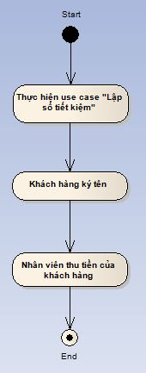

|  |  |
| --- | --- |
| Tên Use Case | Lập sổ tiết kiệm |
| Mô tả | * UC bắt đầu khi khách hàng yêu cầu lập sổ tiết kiệm |
| Dòng cơ bản | 1. Khách hàng yêu cầu lập sổ tiết kiệm 2. Khách hàng cung cấp bản sao CMND 3. Nhân viên in chứng từ cho khách hàng 4. Khách hàng ký tên 5. Nhân viên thu tiền và đưa sổ tiết kiệm cho khách hàng |
| Dòng thay thế | * Không có |

## Use-case Chuyển tiền

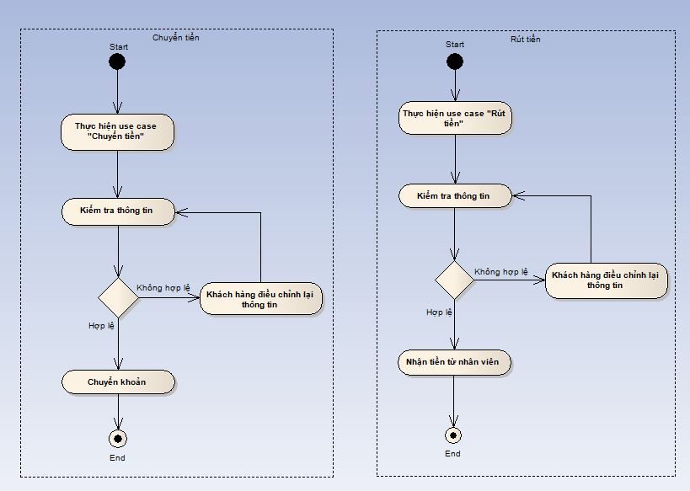

|  |  |
| --- | --- |
| Tên Use Case | Chuyển tiền |
| Mô tả | * UC bắt đầu khi khách hàng có nhu cầu chuyển tiền |
| Dòng cơ bản | 1. Khách hàng yêu cầu chuyển tiền trong cùng hệ thống 2. Khách hàng cung cấp thông tin cho nhân viên 3. Nhân viên kiểm tra thông tin 4. Nhân viên thực hiện chuyển khoản |
| Dòng thay thế | * A1: Tại bước 3, Nếu thông tin không hợp lệ, Nhân viên hướng dẫn khách hàng điều chỉnh lại cho chính xác. |

## Use-case Rút tiền

|  |  |
| --- | --- |
| Tên Use Case | Rút tiền |
| Mô tả | * UC bắt đầu khi khách hàng có nhu cầu rút tiền |
| Dòng cơ bản | 1. Khách hàng yêu cầu rút tiền 2. Khách hàng điền thông tin vào biểu mẫu 3. Nhân viên kiểm tra thông tin 4. Nhân viên xuất tiền và đưa cho khách hàng |
| Dòng thay thế | * A1: Tại bước 3, Nếu thông tin không hợp lệ, Nhân viên hướng dẫn khách hàng điều chỉnh lại cho chính xác. |

PHẦN 3: USE CASE CHỨC NĂNG

# Sơ đồ Use-case

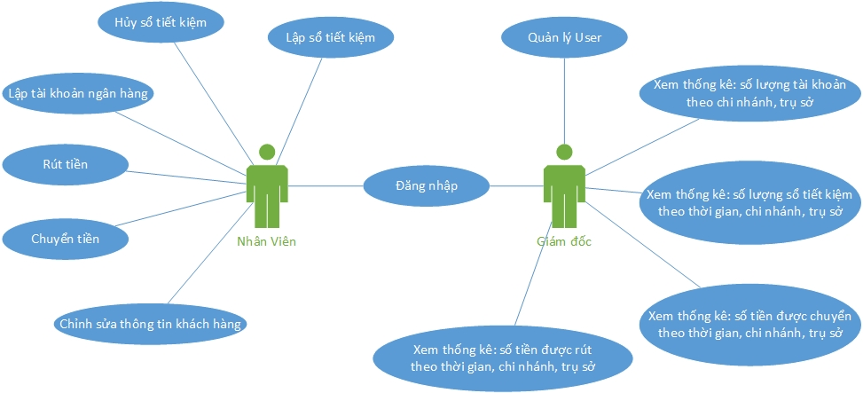

# Đặc tả Use-case

## Đặc tả Use-case “Rút tiền”

### Tóm tắt

Là nhân viên tôi muốn rút tiền của khách hàng, để đưa cho khách hàng. Use-case mô tả cách thức rút tiền của người dùng.

### Dòng sự kiện

#### Dòng sự kiện chính

1. Phần mềm hiển thị giao diện và yêu cầu user nhập điền đầy đủ “Mã số tài khoản”, “Số tiền cần rút”

2. Người dùng nhập xong và đồng ý rút tiền.  
3. Hệ thống sẽ kiểm tra điền đầy đủ “Mã số tài khoản”, “Số tiền cần rút”

4. Hệ thống xác nhận hợp lệ và thông báo kết quả thành công

#### Các dòng sự kiện khác

1. Người dùng cung cấp số tiền cần rút lớn hơn số tiền trong tài khoản
2. Hệ thống thông báo tài khoản này không đủ tiền và yêu cầu người dùng nhập số tiền khác.
3. Yêu cầu người dùng nhập lại.
4. Người dùng cung cấp thông tin không hợp lệ hoặc đễ rỗng trong các vùng yêu cầu bắt buộc phải có
5. Hệ thống thông báo thông tin nhập không hợp lệ
6. Yêu cầu người dùng nhập lại

### Các yêu cầu đặc biệt

*Không có*

### Trạng thái hệ thống trước khi bắt đầu thực hiện Use-case

*Không có*

### Trạng thái hệ thống sau khi thực hiện Use-case

*Use-case thực hiện thành công*

*Rút tiền thành công và trừ tiền trong tài khoản*

*Use-case thực hiện thất bại*

*Phải thực hiện nhập lại số tiền cần rút và tài khoản*

### Điểm mở rộng

## Đặc tả Use-case “Chuyển tiền”

### Tóm tắt

Là nhân viên tôi muốn chuyển tiền từ tài khoản này sang tài khoản khác. Use-case mô tả cách thức chuyển tiền của người dùng

### Dòng sự kiện

#### Dòng sự kiện chính

1. Phần mềm hiển thị giao diện và yêu cầu user nhập điền đầy đủ “Mã số tài khoản gởi”, “Mã số tài khoản nhận”, “Số tiền”

2. Người dùng nhập xong và đồng ý rút tiền.  
3. Hệ thống sẽ kiểm tra điền đầy đủ “Mã số tài khoản gởi”, “Mã số tài khoản nhận”, “Số tiền”

4. Hệ thống xác nhận hợp lệ và thông báo kết quả thành công

#### Các dòng sự kiện khác

1. Người dùng cung cấp số tiền cần chuyển lớn hơn số tiền trong tài khoản
2. Hệ thống thông báo tài khoản này không đủ tiền và yêu cầu người dùng nhập số tiền khác.
3. Yêu cầu người dùng nhập lại.
4. Người dùng cung cấp thông tin không hợp lệ hoặc đễ rỗng trong các vùng yêu cầu bắt buộc phải có
5. Hệ thống thông báo thông tin nhập không hợp lệ
6. Yêu cầu người dùng nhập lại

### Các yêu cầu đặc biệt

*Không có*

### Trạng thái hệ thống trước khi bắt đầu thực hiện Use-case

### Trạng thái hệ thống sau khi thực hiện Use-case

*Use-case thực hiện thành công*

*Chuyển tiền thành công*

*Use-case thực hiện thất bại*

*Nhập lại đầy đủ các nội dung*

### Điểm mở rộng

## Đặc tả Use-case “Lập tài khoản ngân hàng”

### Tóm tắt

Là nhân viên tôi muốn tạo tài khoản cho khách hàng. Use-case mô tả cách thức tạo tài khoản của người dùng.

### Dòng sự kiện

#### Dòng sự kiện chính

1. Phần mềm hiển thị giao diện và yêu cầu user nhập điền đầy đủ “Mã số tài khoản”, “Loại tài khoản”, “Tên khách hàng”, “CMND”, “Địa chỉ”, “Ngày lập”.

2. Người dùng nhập xong và đồng ý tạo tài khoản.  
3. Hệ thống sẽ kiểm tra điền đầy đủ “Mã số tài khoản”, “Loại tài khoản”, “Tên khách hàng”, “CMND”, “Địa chỉ”, “Ngày lập”.

4. Hệ thống xác nhận hợp lệ và thông báo kết quả thành công

#### Các dòng sự kiện khác

### Các yêu cầu đặc biệt

*Không có*

### Trạng thái hệ thống trước khi bắt đầu thực hiện Use-case

### Trạng thái hệ thống sau khi thực hiện Use-case

*Use-case thực hiện thành công*

*Tạo tài khoản thành công*

*Use-case thực hiện thất bại*

*Nhập dữ liệu tạo tài khoản lại từ đầu*

### Điểm mở rộng

## Đặc tả Use-case “Lập sổ tiết kiệm”

### Tóm tắt

Là nhân viên tôi muốn tạo tài khoản cho khách hàng. Use-case mô tả cách thức tạo tài khoản của người dùng.

### Dòng sự kiện

#### Dòng sự kiện chính

1. Phần mềm hiển thị giao diện và yêu cầu user nhập điền đầy đủ “Mã số tài khoản”, “Loại tài khoản”, “Tên khách hàng”, “CMND”, “Địa chỉ”, “Ngày lập”.

2. Người dùng nhập xong và đồng ý tạo tài khoản.  
3. Hệ thống sẽ kiểm tra điền đầy đủ “Mã số tài khoản”, “Loại tài khoản”, “Tên khách hàng”, “CMND”, “Địa chỉ”, “Ngày lập”.

4. Hệ thống xác nhận hợp lệ và thông báo kết quả thành công

#### Các dòng sự kiện khác

### Các yêu cầu đặc biệt

*Không có*

### Trạng thái hệ thống trước khi bắt đầu thực hiện Use-case

### Trạng thái hệ thống sau khi thực hiện Use-case

*Use-case thực hiện thành công*

Lập sổ tiết kiệm thành công

*Use-case thực hiện thất bại*

Nhập dữ liệu tạo sổ tiết kiệm lại từ đầu

## Đặc tả Use-case “Cập nhật Khách hàng”

### Tóm tắt

Là nhân viên tôi muốn cập nhật tài khoản cho khách hàng. Use-case mô tả cách thức cập nhật tài khoản của người dùng.

### Dòng sự kiện

#### Dòng sự kiện chính

1. Phần mềm hiển thị giao diện và yêu cầu user cập nhật “Mã số tài khoản”, “Loại tài khoản”, “Tên khách hàng”, “CMND”, “Địa chỉ”, “Ngày lập”.

2. Người dùng nhập xong và đồng ý cập nhật tài khoản.  
3. Hệ thống sẽ kiểm tra điền đầy đủ “Mã số tài khoản”, “Loại tài khoản”, “Tên khách hàng”, “CMND”, “Địa chỉ”, “Ngày lập”.

4. Hệ thống xác nhận hợp lệ và thông báo kết quả thành công

#### Các dòng sự kiện khác

### Các yêu cầu đặc biệt

*Không có*

### Trạng thái hệ thống trước khi bắt đầu thực hiện Use-case

*Yêu cầu phải có tài khoản sẵn trong hệ thống*

### Trạng thái hệ thống sau khi thực hiện Use-case

*Use-case thực hiện thành công*

Cập nhật tài khoản thành công

*Use-case thực hiện thất bại*

Nhập dữ liệu cập nhật tài khoản lại từ đầu

### Điểm mở rộng

## Đặc tả Use-case “Hủy sổ tiết kiệm”

### Tóm tắt

Là nhân viên tôi muốn hủy sổ tiết kiệm của khách hàng. Use-case mô tả cách thức hủy sổ tiết kiệm của người dùng

### Dòng sự kiện

#### Dòng sự kiện chính

1. Phần mềm hiển thị danh sách sổ tiết kiệm của khách hang bao gồm các cột “Mã số tài khoản”, “Loại tài khoản”, “Tên khách hàng”, “CMND”, “Địa chỉ”, “Ngày lập”.

2. Người dùng chọn sổ tiết kiệm muốn xóa và chọn xóa  
3. Hệ thống sẽ hỏi có chắc chắn muốn xóa hay không

4. Hệ thống xác nhận hợp lệ và thông báo kết quả thành công

#### Các dòng sự kiện khác

### Các yêu cầu đặc biệt

*Không có*

### Trạng thái hệ thống trước khi bắt đầu thực hiện Use-case

### Trạng thái hệ thống sau khi thực hiện Use-case

*Use-case thực hiện thành công*

Xóa sổ tiết kiệm thành công

*Use-case thực hiện thất bại*

Chọn lại sổ tiết kiệm muốn xóa.

## Đặc tả Use-case “Quản lý User”

### Tóm tắt

Là Admin tôi muốn xem danh sách nhân viên. Use-case mô tả cách thức

### Dòng sự kiện

#### Dòng sự kiện chính

1. Phần mềm hiển thị danh sách nhân viên

2. Người dung có thể thêm nhân viên hoặc xóa, sửa.  
3. Hệ thống sẽ hỏi có chắc chắn muốn thêm, xóa, sửa hay không.

4. Hệ thống xác nhận hợp lệ và thông báo kết quả thành công

#### Các dòng sự kiện khác

### Các yêu cầu đặc biệt

*Không có*

### Trạng thái hệ thống trước khi bắt đầu thực hiện Use-case

### Trạng thái hệ thống sau khi thực hiện Use-case

*Use-case thực hiện thành công*

Thêm xóa sửa nhân viên thành công.

*Use-case thực hiện thất bại*

Thực hiên lại thao tác thêm xóa sửa.

# Ativity diagram

## Rút tiền

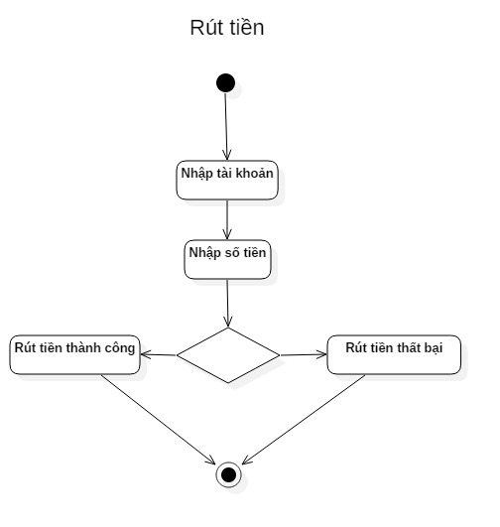

## Chuyền tiền

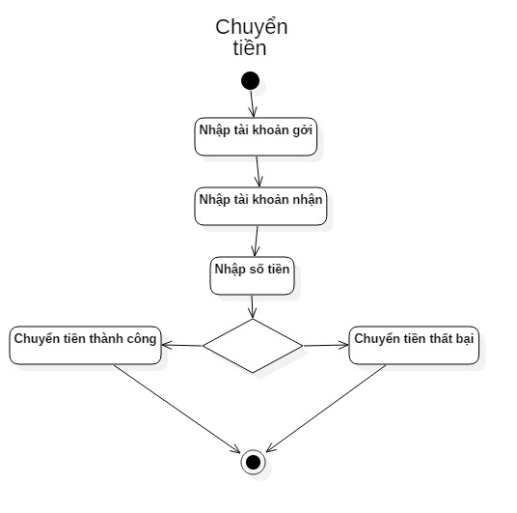

## Lập tài khoản

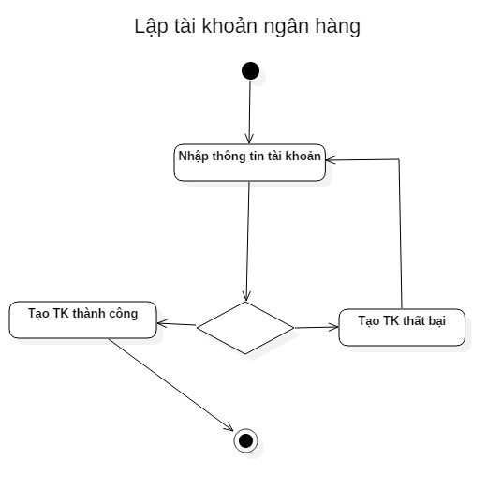

## Lập sổ tiết kiệm

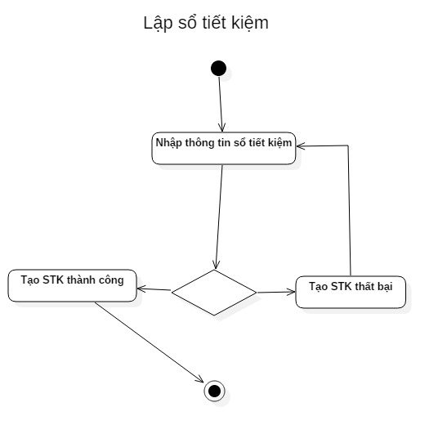

## Cập nhật khách hàng

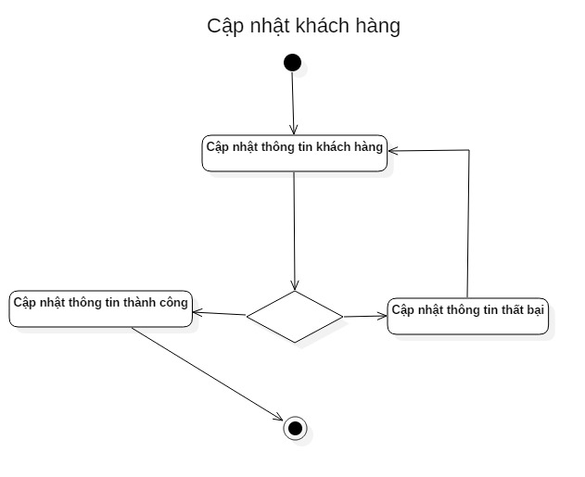

PHẦN 4: SƠ ĐỒ LỚP MỨC PHÂN TÍCH

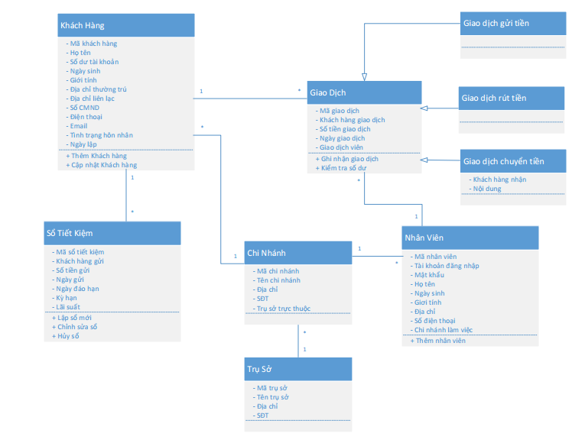

PHẦN 5: LƯỢC ĐỒ DATABASE:

